福建省教育厅办公室文件

闽教办师〔2017〕13号

福建省教育厅办公室关于做好2017年
百千万人才工程国家级人选
推荐选拔有关工作的通知

各高等学校、厅属学校（单位）：
根据《福建省人力资源和社会保障厅关于开展2017年百千万人才工程国家级人选推荐选拔工作的通知》（闽人社文〔2017〕96号）要求，现将推荐选拔有关工作通知如下：
一、工作要求
各高校要按照通知精神，明确选拔重点，严格选拔条件，规范选拔程序，组织相关专家或校学术委员会对候选人进行择优推荐，切实做到好中选优、宁缺毋滥。各校要对推荐人选的材料进行审核把关，确保材料的真实性、完整性。
二、材料报送
1.厦门大学、华侨大学、福州大学、福建师范大学、福建农林大学、福建医科大学、福建中医药大学、集美大学、闽南师范大学、福建工程学院、厦门理工学院等11所省重点建设高校，按闽人社文〔2017〕96号文件要求直接将材料报送省人社厅。
2.其他学校（单位）请于5月8日（星期一）前将材料报送我厅教师工作处，由我厅汇总后统一报送省人社厅。逾期未报送的，视为放弃推荐资格。
联系人：张承生，电话：0591-87091233，电子邮箱：jytjsc@fjedu.gov.cn，地址：福建省福州市鼓屏路162号（邮编：350003）。

附件：福建省人力资源和社会保障厅关于开展2017年百千
万人才工程国家级人选推荐选拔工作的通知

福建省教育厅办公室
2017年4月24日

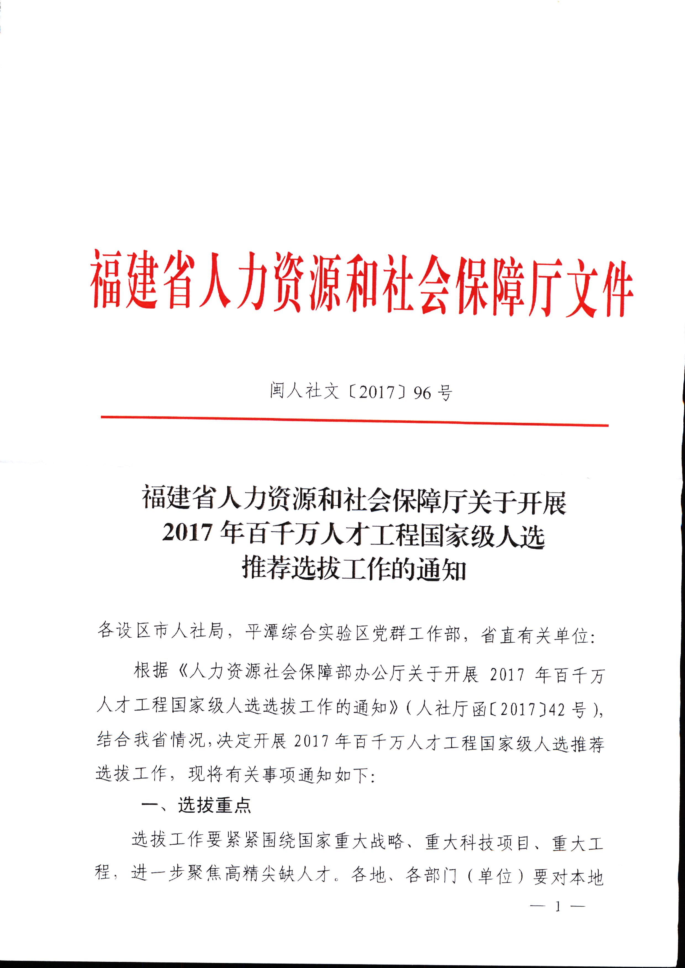
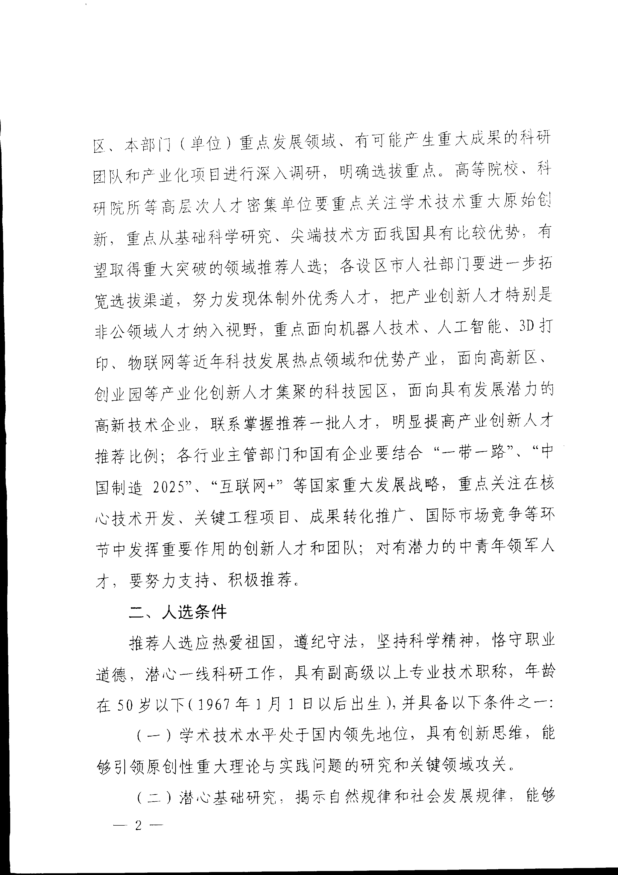
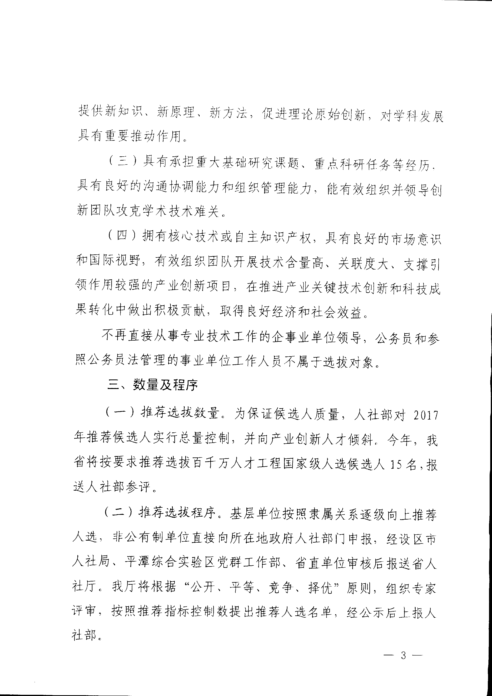
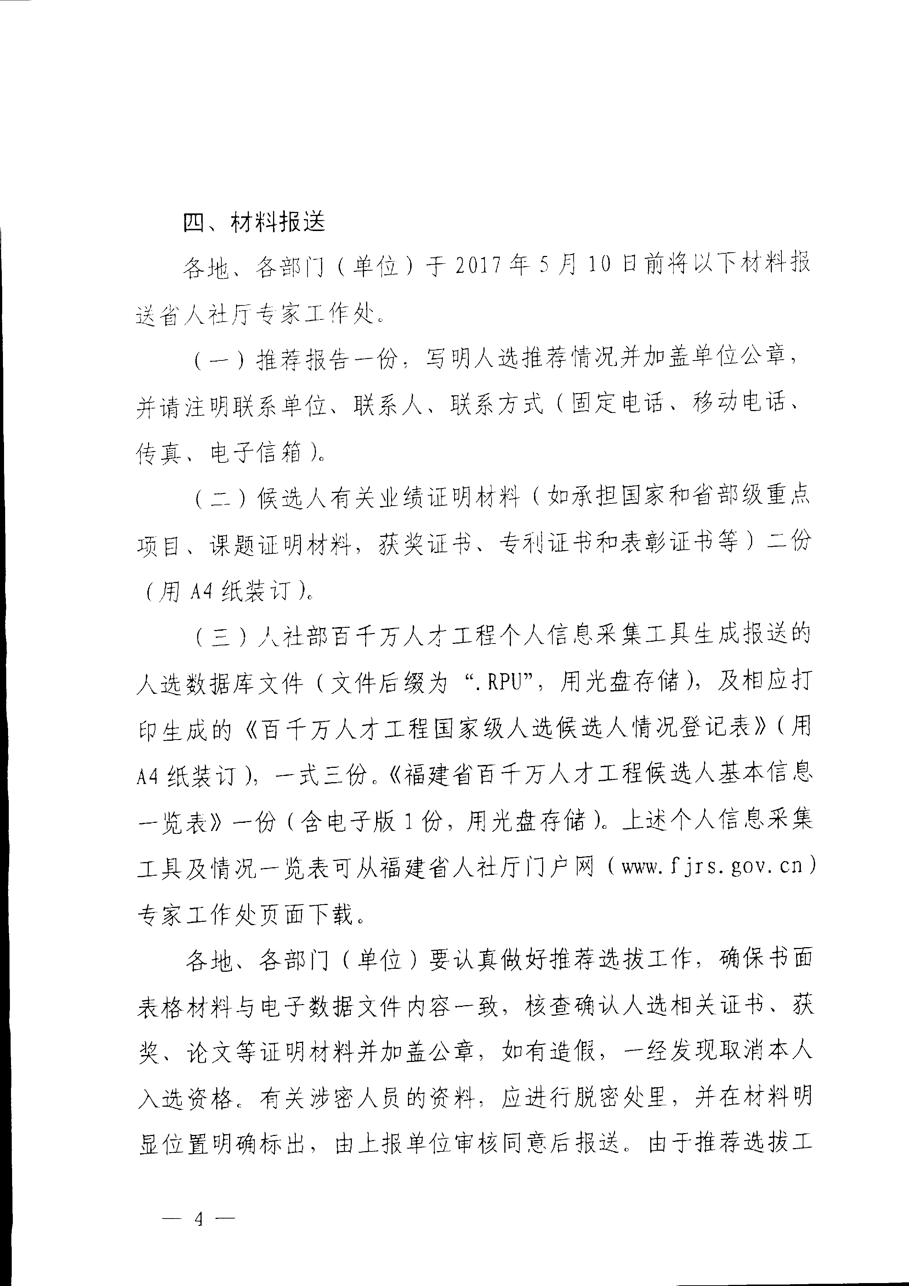
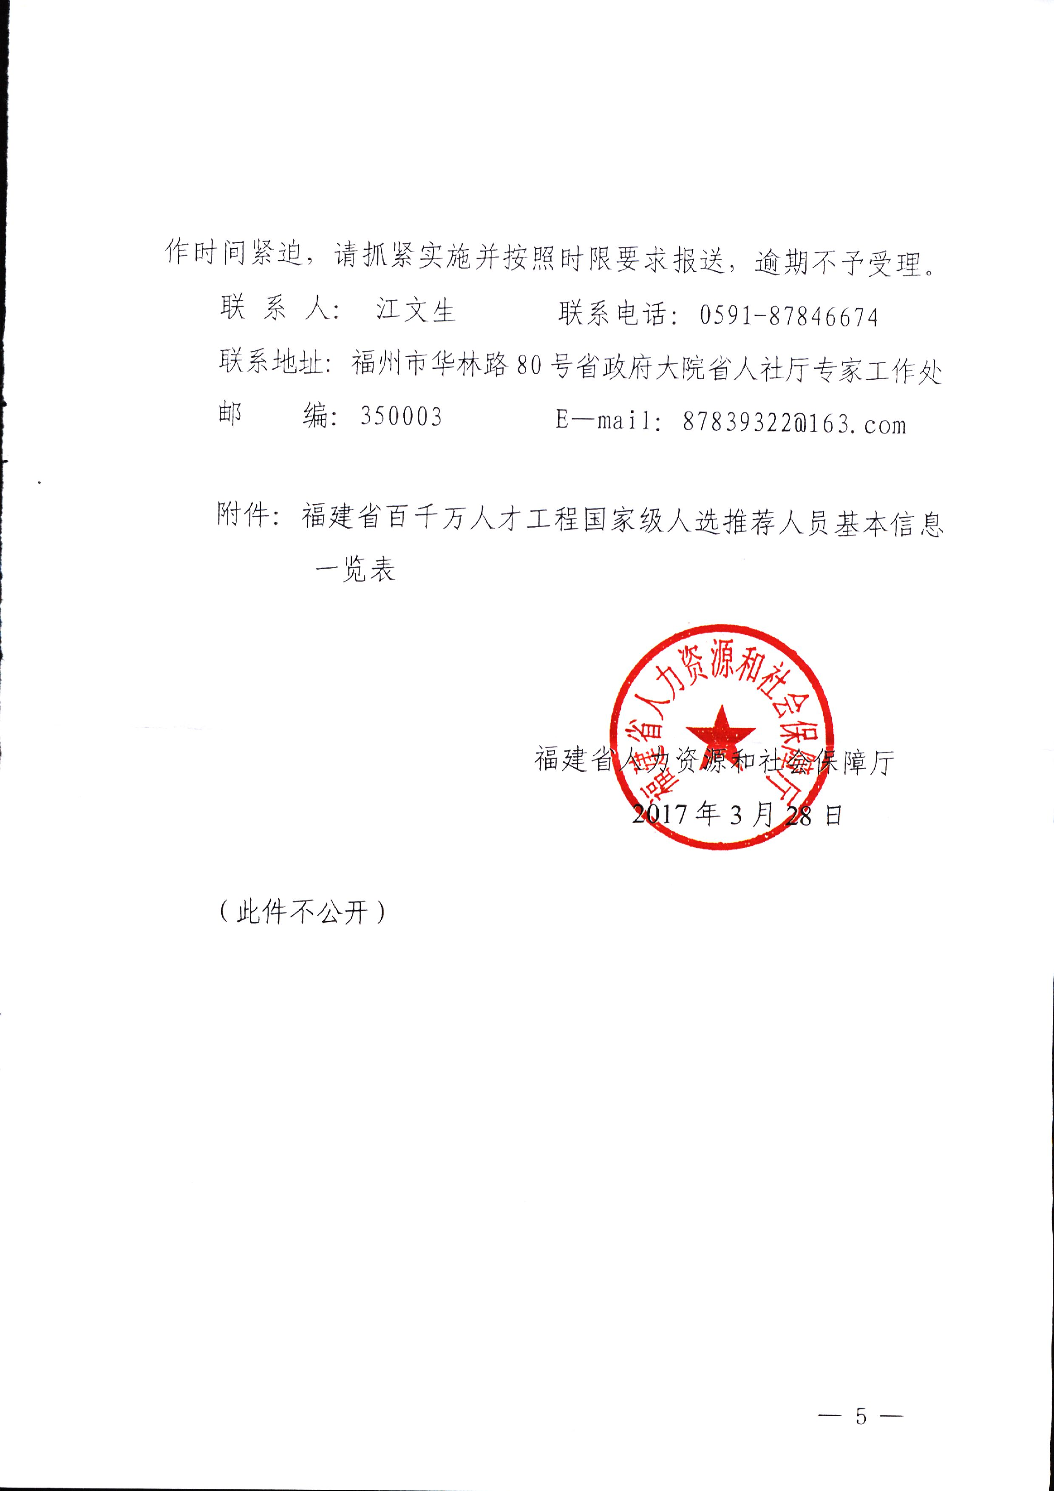
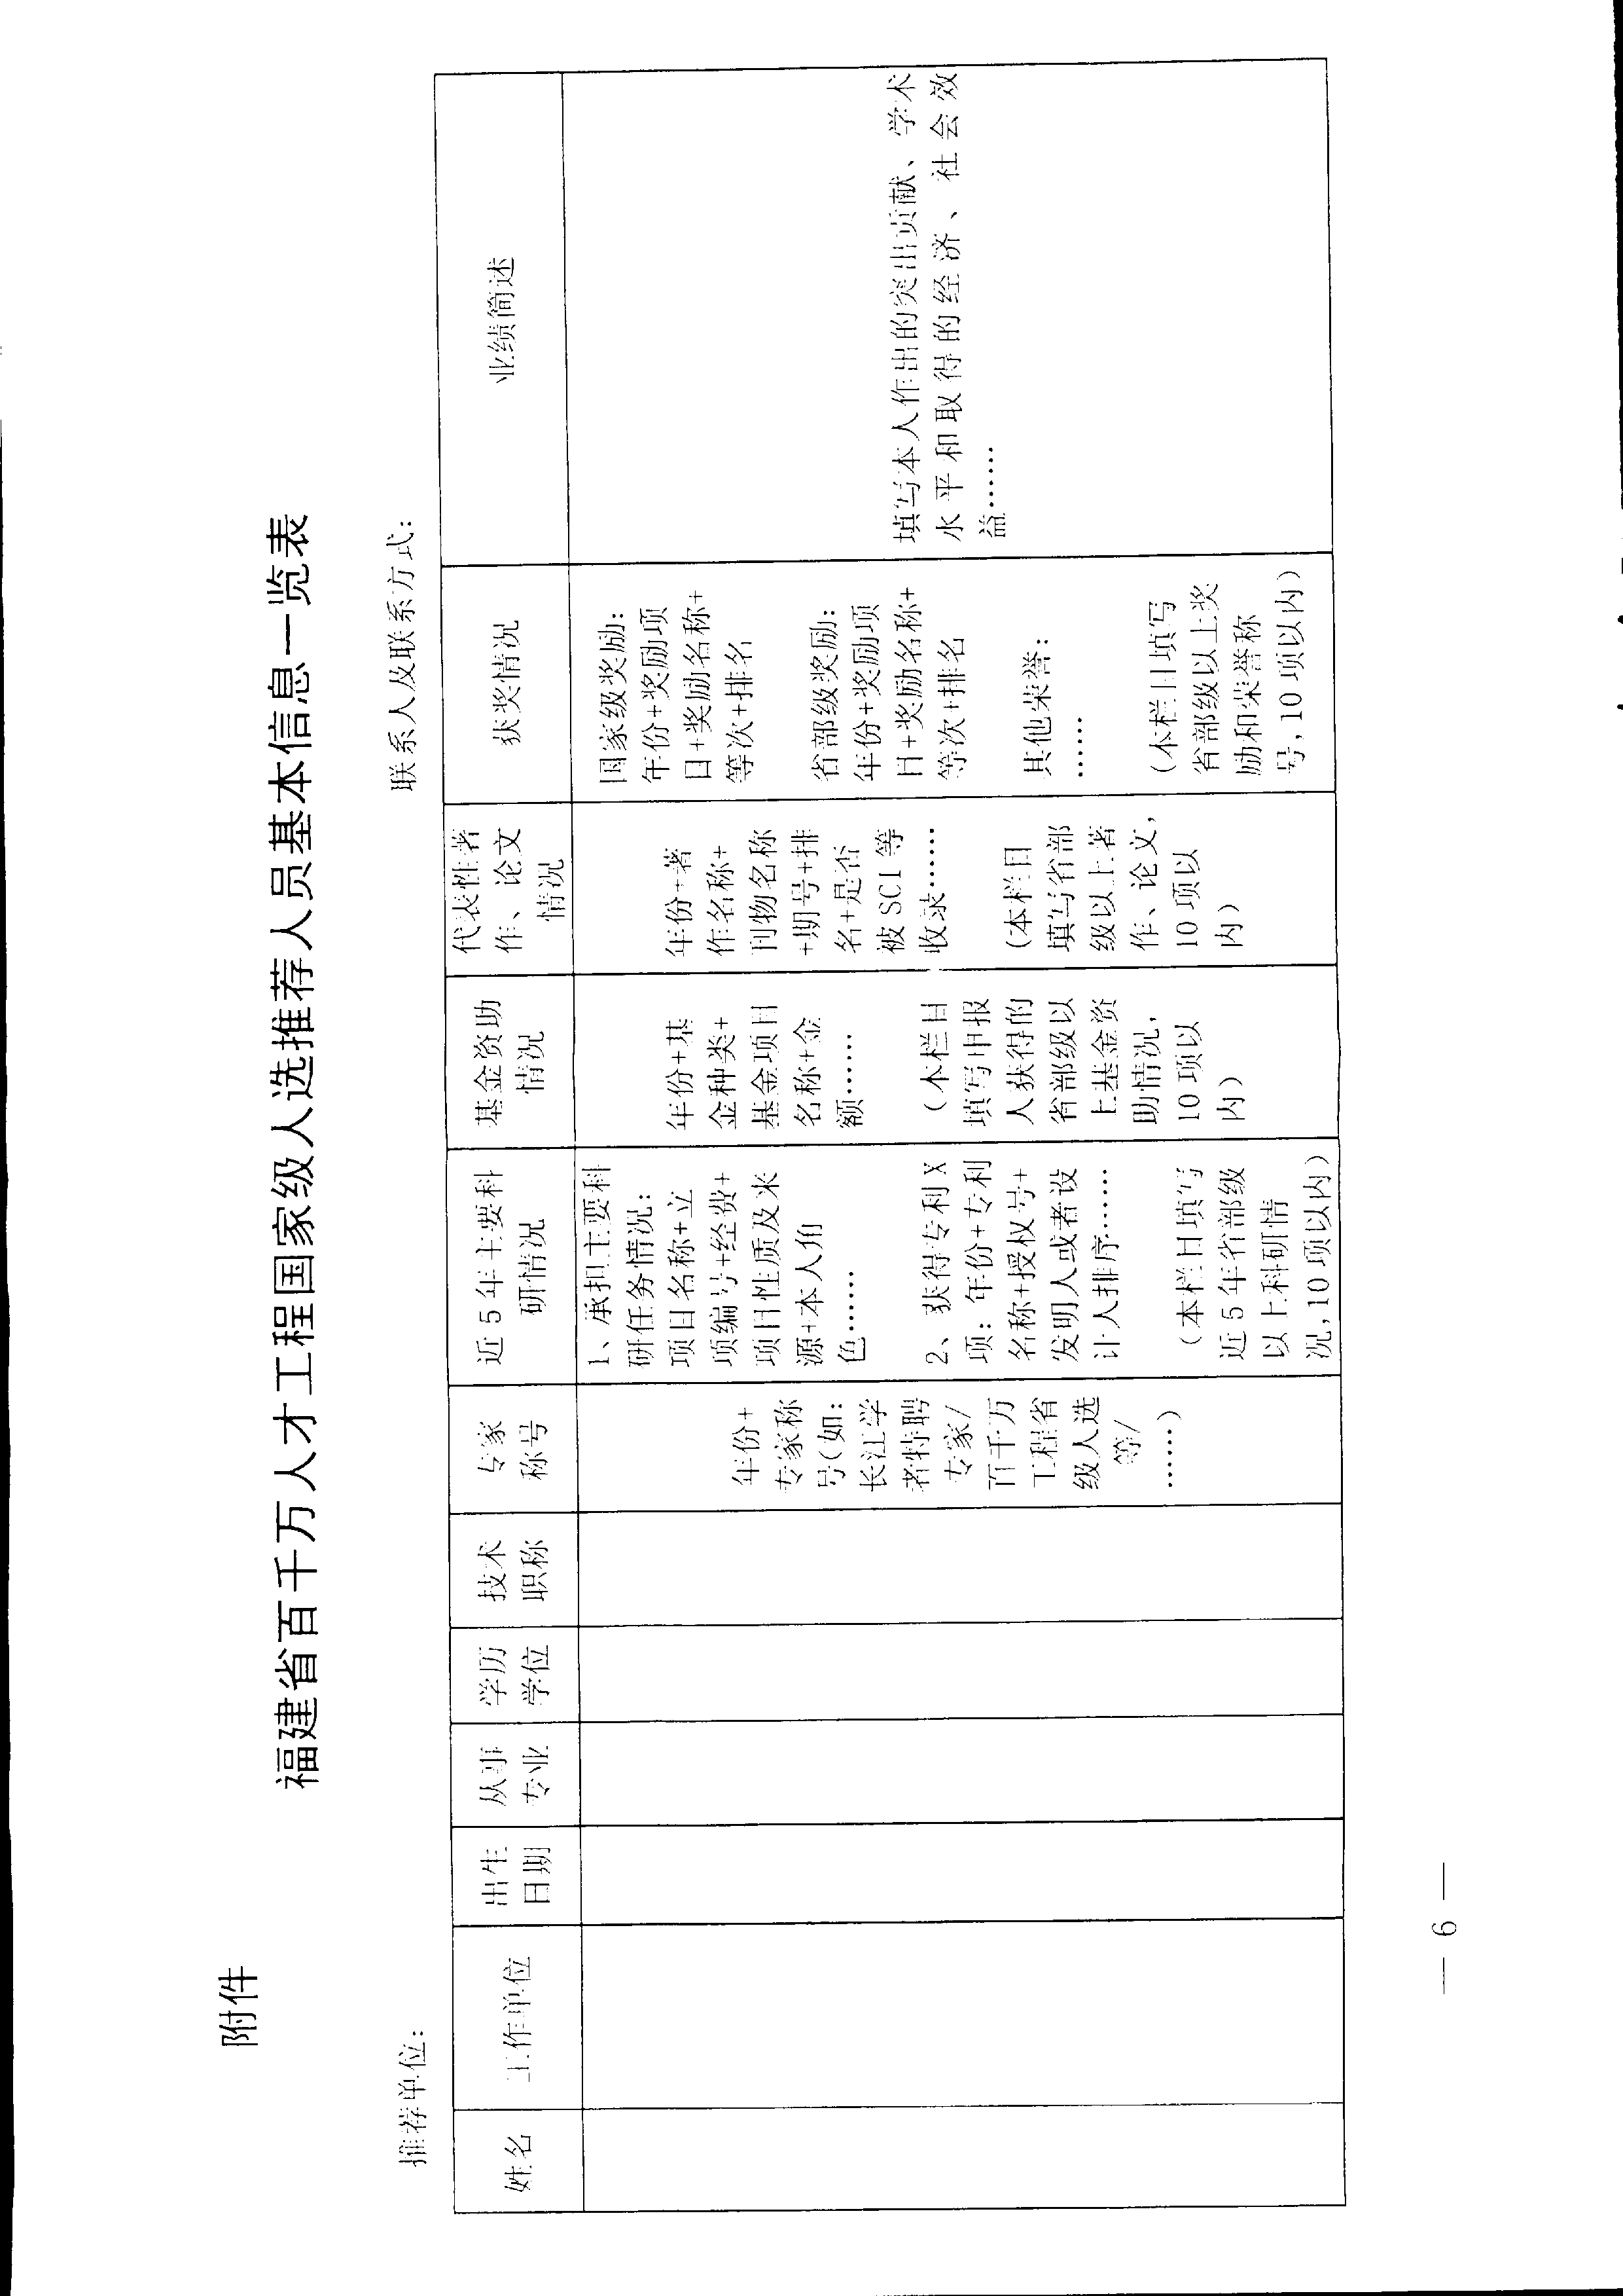

(依申请公开)
福建省教育厅办公室 2017年4月25日印发

